แผนส่งเสริมการท่องเที่ยวเทศบาลตำบลเพชรเมืองทอง
อำเภอแสวงหา จังหวัดอ่างทอง ประจำปีงบประมาณ ๒๕๖๑

กิจกรรม | ระยะเวลา | สถานที่ดำเนินการ | หมายเหตุ
๑.กิจกรรมวันเด็ก | ๑๓ มกราคม ๒๕๖๑ | เทศบาลตำบลเพชรเมืองทอง | 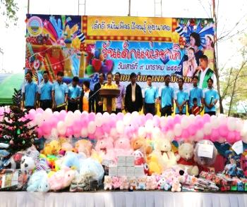
๒.งานวีรชนคนแสวงหา  ครั้งที่ ๑๒ | ๒๒- ๒๖ กุมภาพันธ์ ๒๕๖๑ | ที่ว่าการอำเภอแสวงหา | 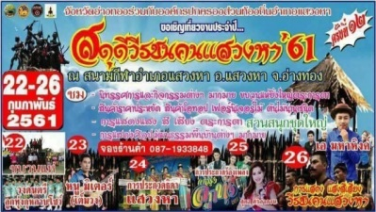
๓.ล้างห้องน้ำรับสงกรานต์ | ๙ เมษายน ๒๕๖๑ | วัดในเขตพื้นที่เทศบาลตำบลเพชรเมืองทอง | 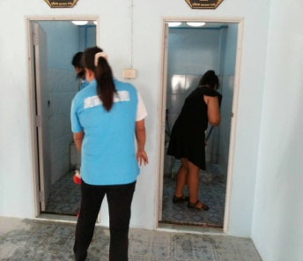
๔. สืบสานประเพณีสงกรานต์ รดน้ำขอพรผู้สูงอายุ ประจำปีงบประมาณ ๖๑ | ๑๔ เมษายน ๒๕๖๑  ๑๗ เมษายน ๒๕๖๑  ๑๕ เมษายน ๒๕๖๑ | วัดบ้านเพชร  วัดทองเลื่อน  วัดพวงทอง | 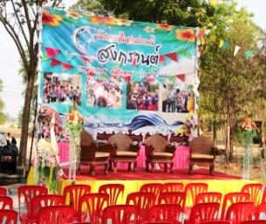
๕. แห่เทียนพรรษาในวันเข้าพรรษา | ๒๖ กรกฎาคม ๒๕๖๑ | เทศบาลตำบลเพชรเมืองทอง | 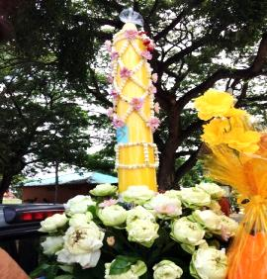
๖. กีฬาชุมชนสัมพันธ์ เทศบาลตำบลเพชรเมืองทอง ตำบลแสวงหา | ๖ – ๘ เมษายน ๒๕๖๑ | เทศบาลตำบลเพชรเมืองทอง | 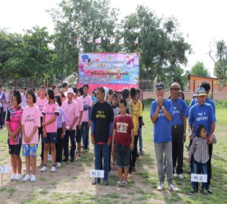

แผนส่งเสริมการท่องเที่ยวเทศบาลตำบลเพชรเมืองทอง
อำเภอแสวงหา จังหวัดอ่างทอง ประจำปีงบประมาณ ๒๕๖๑

กิจกรรม | ระยะเวลา | สถานที่ดำเนินการ | หมายเหตุ
๗. ส่งเสริมท่องเที่ยวกลุ่ม งาน OTOP ตำบลแสวงหา  - ต้นไม้ ผลไม้ประดิษฐ์  -ตะกร้าหวาย  - หมู่บ้านปลูกไม้มงคล | ตลอดปี  บ้านสวนอยู่สุข  หมู่ที่ ๗ ตำบลแสวงหา  หมู่ที่ ๑๒ ตำบลแสวงหา  หมู่ที่ ๑๑ บ้านทองเลื่อน ตำบลแสวงหา |  | 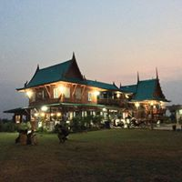  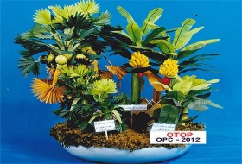  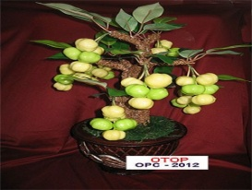  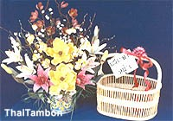
๑๐. แหล่งท่องเที่ยวประวัติศาสตร์บ้านคูเมือง | ตลอดปี | หมู่ที่ ๘ บ้านคูเมือง | 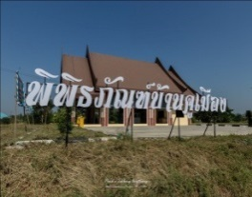

บันทึกข้อความ
ส่วนราชการสำนักปลัด
ที่ อท ๗๔๗๐๑ / วันที่ เดือน ตุลาคม พ.ศ. ๒๕๖๑
เรื่อง รายงานผลการจัดทำแผนส่งเสริมการท่องเที่ยว ประจำปีงบประมาณ ๒๕๖๑
--------------------------------------------------------------------------------------------------------------------------
เรียน นายกเทศมนตรีตำบลเพชรเมืองทอง

เรื่องเดิม ตามที่เทศบาลตำบลเพชรเมืองทองได้ดำเนินการจัดทำแผนการส่งเสริมการท่องเที่ยว เทศบาลตำบลเพชรเมืองทอง อำเภอแสวงหา จังหวัดอ่างทอง ประจำปีงบประมาณ ๒๕๖๑ เพื่อส่งเสริมและประชาสัมพันธ์การท่องเที่ยวในเขตเทศบาลตำบลเพชรเมืองทองให้กับประชาชนในพื้นที่และบุคคลทั่วไป นั้น
ข้อเท็จจริง บัดนี้การดำเนินงานตามแผนส่งเสริมการท่องเที่ยวเทศบาลตำบลเพชรเมืองทอง อำเภอแสวงหา จังหวัดอ่างทอง ประจำปีงบประมาณ ๒๕๖๑ ได้ดำเนินการเรียบร้อยแล้ว จึงขอรายงานผลดังนี้
- มีประชาชนในพื้นที่และบุคคลทั่วไปได้มาท่องเที่ยวและมาร่วมกิจกรรมตามแผนส่งเสริมการท่องเที่ยวของเทศบาลตำบลเพชรเมืองทองเพิ่มขึ้น
- ได้ประชาสัมพันธ์ให้ประชาชนในพื้นที่และบุคคลทั่วไปได้รู้จักแหล่งท่องเที่ยวและของดีในพื้นที่เทศบาลตำบลเพชรเมืองทอง
- ได้รวบรวมแหล่งท่องเที่ยวและกิจกรรมในพื้นที่เทศบาลตำบลเพชรเมืองทองให้กับบุคคลทั่วไปได้ทราบเพื่อสะดวกในการค้นหา
ข้อเสนอ เพื่อโปรดทราบ พร้อมนี้ได้แนบหลักฐานรูปถ่ายผู้ร่วมกิจกรรมและผู้เข้ามาท่องเที่ยวใน
พื้นที่เทศบาลตำบลเพชรเมืองทอง มาพร้อมหนังสือนี้
จึงเรียนมาเพื่อโปรดทราบ

(ลงชื่อ) .……………………………….…
(นางสาวสุนิสา ยวงลำใย)
นักพัฒนาชุมชน

(ลงชื่อ) ........................................
(นางชารี บุญมาทัน)
หัวหน้าสำนักปลัด
-ความคิดเห็นปลัดเทศบาลตำบลเพชรเมืองทอง -ความคิดเห็นปลัดเทศบาลตำบลเพชรเมืองทอง
......................................................................... .........................................................................
......................................................................... .........................................................................
(ลงชื่อ)ส.ต.ท. (ลงชื่อ)
( สุพร บุญเอี่ยม ) ( นายกชเดชา กลุ่มไหม )
ปลัดเทศบาลตำบลเพชรเมืองทอง นายกเทศมนตรีตำบลเพชรเมืองทอง

